3.学生线上申请。学生在规定时间内，通过手机端扫描下方二维码或登录网址，进入浙江省学生资助“一窗受理”平台，点击“本专科资助对象认定”进行业务办理。（特殊群体在认定申请时无必填项信息，仅需签字提交申请即可）

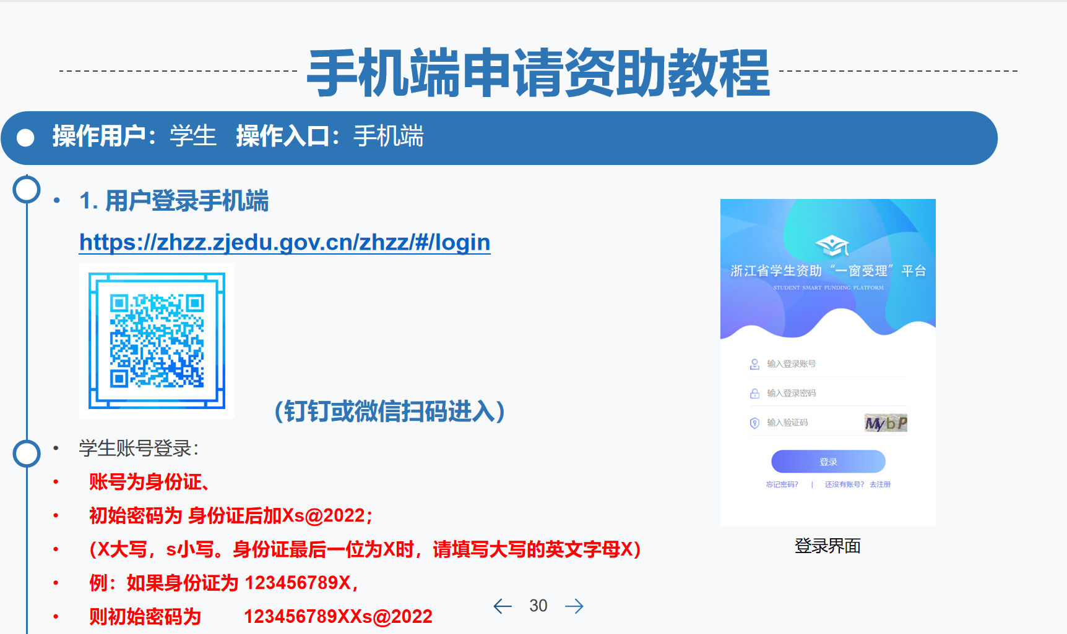

学生操作流程：选择业务——上传证件照——填写必填项、签字提交——完成申请(若有疑问，及时联系带班辅导员)
